Rechtsanwalt Parvis O. Yazdani
Stresemannstr. 23, 10963 Berlin
Telefon: (030) 34656237| Fax: (030) 7001431141
E-Mail: kanzlei@yazdani.eu
An das:
Botschaft der Republik Aserbaidschan
Hubertusallee 43
14193 Berlin
Tel.: + 49 (30) 2191613
Fax:. + 49 (30) 21916152
E-mail: berlin@mission.mfa.gov.az

Ismail Rustem
Übersicht

1. Vorbemerkung
a) Die Akte Rustem umfasst weit mehr als 7000 Seiten aus verschiedensten Verfahren, dies entspricht im Umfang einem Großverfahren. Eine umfassende Beurteilung ist daher auf Grund der Masse nicht möglich und bedarf eines Experten für Asyl- und Völkerrecht.
Es konnte daher nur versucht werden sich einen Überblick über den Verfahrensstand zu machen.

b) Es wird jedoch klar, dass Herrn Rustem großes Unrecht unter Verstoß gegen Grund- und Menschenrechte in Deutschland widerfahren ist. Er kämpft um Gerechtigkeit. Leider hat er diesen Kampf um Gerechtigkeit weitestgehend alleine geführt ohne rechtlichen Beistand. Ihm fehlt die sprachliche und juristische Fähigkeit seine Ansprüche gerichtlich durchzusetzen. Er war daher bisher, mit einige Ausnahmen, weitestgehend erfolglos.
c) Herr Rustem leidet an verschiedensten Krankheiten.

2. Geschichte
Herr Rustem ist 1998 nach Deutschland eingereist und kam bereits nach wenigen Wochen in Abschiebehaft. Da er keinen Pass besaß versuchte die Ausländerbehörde von der Botschaft der Republik Aserbaidschan ein Ersatzpass zu bekommen. Aus mir unbekannten Gründen, erhielt Herr Rustem jedoch den Pass nicht. Die Abschiebehaft wurde daraufhin verlängert. In der Abschiebehaft wurde Herr Rustem krank, bzw. eine bereits bestehende Krankheit verschlechterte sich. Daraufhin wurde er wegen seines schlechten Gesundheitszustandes Ende November 1998 aus der Haft entlassen und bemühte sich um eine Aufenthaltsgenehmigung, die ihm jedoch nicht gewährt wurde, da sein Aufenthalt in Deutschland zu diesem Zeitpunkt unrechtmäßig war.
Er wurde Januar 1999 aufgefordert das Land innerhalb eines Monats zu verlassen. Er reiste jedoch nicht aus, da er keinen Pass hatte und erhielt auch keine Duldung. Er lebte nach eigenen Angaben auf der Straße. Nach eigenen Angaben, wurde er in dieser Zeit sehr krank, da er im Winter keine Unterkunft hatte und ohne Krankenversicherung auch nicht zu einem Arzt gehen konnte. Nach eigenen Angaben war er in dieser Zeit vier Mal bei der Ausländerbehörde, um eine Duldung zu beantragen, was man ihm jedoch versagte.
Im Oktober 1999 wurde er auf der Straße von der Polizei entdeckt und festgenommen. Gegen ihn wurde eine Strafanzeige wegen des illegalen Aufenthalts gestellt und er kam erneut in Haft bis zum 21. Dezember 1999. Er erklärte, dass er auf Grund Geldmangels nicht ausreisen konnte.
Da sich Herr Rustem nach Auffassung der Ausländerbehörde illegal in Deutschland aufhielt verurteilte das Amtsgericht Tiergarten ihn am 19.07.2001 zu einer Geldstrafe. Im Mai 2003 beantragte der Rechtsanwalt Planta die Wiederaufnahme des Verfahrens erfolgreich. Im darauffolgenden Verfahren wurde Herr Rustem vom Strafvorwurf des illegalen Aufenthalts durch das Amtsgericht Tiergarten im Februar 2005 freigesprochen . Begründet wurde dies damit, dass das damalige Gericht Herr Rustem verurteilt hat, weil dieser keine Duldung hatte ohne dabei zu prüfen, ob er eine Duldung hätte bekommen müssen. Nach Auffassung des Gerichts hätte Herr Rustem damals eine Duldung bekommen müssen, was man ihm fälschlicher Weise nicht gegeben hat. Daher kann er auch nicht bestraft werden, weil er ohne Duldung in Deutschland für einige Monate gelebt hat.
In der Abschiebehaft erlitt Herr Rustem dann einen gesundheitlichen Zusammenbruch und einen Art epileptischen Anfall, der nicht schnell und richtig durch die anwesenden Gefängnisaufseher behandelt wurde. Die Gefängnisaufseher zogen Herrn Rustem über den Boden ins Arztzimmer. Er soll dann später auch geschlagen worden sein. Mehrere Mitgefangene haben dies schriftlich bestätigt. Er hatte auch zunehmend Magenblutungen. Eine endgültige Diagnose wurde offenbar nicht gestellt. Die Gefängnisärzte erklärten Herrn Rustem am 23.11.1999, er sei gesund.
Er erhielt in der Folgezeit Zugang zu einem Arzt, der empfahl Herrn Rustem auf frühzeitig aus der Haft zu entlassen. Gleichzeitig verlangte eine von Herrn Rustem beauftragte Rechtsanwältin, die sofortige Freilassung von Herrn Rustem und die Erteilung einer Duldung bis zur Ausreise. Dies mit der Begründung, dass Herr Rustem mehrfach erfolglos versucht hat, einen Pass von der aserbaidschanischen Botschaft zu erhalten und er nichts dafür kann, dass die Botschaft keinen Pass ausstellt. Das Gericht wies diesen Antrag jedoch mit der Begründung zurück, Herr Rustem hätte an mehreren Stellen bewusst falsche Angaben gemacht.
Am 27.11.1999 wurde Herr Rustem in einem Klinikum in Köpenick untersucht und man stellte dort fest, dass er absolut gesund sei.
Am 14.12.1999 gab es im Gefängnis eine Sitzung mit Verantwortlichen. Herr Rustem konnte ebenfalls teilnehmen. Dort weigerte man sich jedoch seine Beschwerden zu Kenntnis zu nehmen. Die anwesende Gefängnisärztin weigerte sich dort über den Gesundheitszustand von Herrn Rustem zu berichten und die anwesende Sozialpädagogin weigerte sich über die Gefängniswärter zu berichten, die den zusammengebrochenen Herrn Rustem über den Boden zum Arztzimmer gezogen hatten.
Aus Protest begab sich Herr Rustem daraufhin in den Hungerstreik. Die gesamte zweite Etage des Gefängnisses begab sich aus Solidarität ebenfalls in den Hungerstreik.
Die Ausländerbehörde beantragte dann Haftverlängerung bis Ende Februar 2000. Das Amtsgericht Schöneberg gab diesem Antrag statt. Dagegen wehrte sich die Rechtsanwältin von Herr Rustem erfolgreich. Das Landgericht Berlin hob die Haft auf. In der Begründung heißt es, dass die Haft zwar zulässig war aber da Herr Rustem insgesamt 6 Monate in Haft war, muss er sofort entlassen werden.
Am 27.01.2000 wurde Herr Rustem aus der Abschiebehaft entlassen, da er bereits insgesamt 6 Monate im Gefängnis saß.
Er befand sich also einen Monat zu Unrecht in Abschiebehaft. Er erhielt daraufhin eine Duldung bis zur Ausreise.
Am 25. Februar 2000 beantragte er beim zuständigen Bezirksamt Leistungen nach dem Asylbewerberleistungsgesetz. Man verweigerte ihm dies jedoch mit dem Hinweis, er müsse erst den Nachweis über seine wirtschaftlichen Verhältnisse erbringen. Dies war ihm jedoch nicht möglich, da er bisher kein Einkommen hatte, sondern auf der Straße gelebt hatte oder von Freunden versorgt wurde.
Herr Rustem verklagte daraufhin das Land Berlin im vorläufigen Eilverfahren auf Zahlung der Unterstützung. Das Verwaltungsgericht Berlin wies seine Klage jedoch mit der Begründung zurück, dass er an seiner Ausreise nicht aktiv mitwirke, da er sich nicht um seinen neuen Pass kümmere.
Die Sache ging dann zum Oberverwaltungsgericht, die jedoch das Urteil des Verwaltungsgericht am23. Januar 2001 bestätigte.

In der Folgezeit legte Herr Rustem dem Sozialamt verschiedene Atteste vor, die seine Behandlungsbedürftigkeit belegte. Das Sozialamt lehnte die Kostenübernahme jedoch mit der Begründung ab, er könne nicht nachweisen, dass er Hilfebedürftig sei, da er nicht nachweisen könne, wovon er während seines illegalen Aufenthalts in Deutschland gelebt hätte.
Er verklagte das Sozialamt und das Verwaltungsgericht Berlin wies die Klage Oktober 2001 zurück mit der Begründung, dass Herr Rustam unglaubwürdig sei. Er könne nicht glaubhaft machen, dass er über keine eigenen Mittel verfüge. Er könne auch nicht seine vorgetragenen Krankheiten nachweisen. Das Gericht erklärt:

" Der Antragsteller hat in seinem Antrag geltend gemacht, er leide an chronischer Bronchitis, Hepatitis A, Magenblutungen, Verdacht auf Lungenentzündung oder Krebs sowie starken Depressionen, Angstzustanden und akuter Suizidgefahr. Eine Bestätigung der körperlichen Erkrankungen neueren Datums liegt seitens der behandelnden Arzte nur hinsichtlich der Diagnose ..chronische Bronchitis", ,,Ulcus ventriculi" (als mögliche Ursache für die behaupteten Magenblutungen) und ..Hepatitis (A)" vor (vgl. Attest des Dr. Sultanov vom 6 Juli 2001, Bl. 100 des Behördenvorganges).
In dem Befundbericht vom 16. August 2001, der anlässlich einer Erste-Hilfe-Behandlung im Urban-Krankenhaus aufgenommen wurde, war von Magenblutungen (ebenso wenig wie im ärztlichen Attest vom 6. Juli 2001) nicht die Rede.
Es wurde empfohlen, die diagnostizierte Gastritis medikamentös zu behandeln. Wegen ansteckender Krankheiten wie Hepatitis A kann sich der Antragsteller weiterhin kostenlos im Gesundheitsamt des Antragsgegners behandeln lassen (vgl. insoweit schon Beschluss der Kammer vom 23. Oktober 2000). Der behauptete „ Verdacht auf Lungenentzündung oder Krebs" ist nicht ärztlich attestiert und deshalb auch nicht glaubhaft; der Antragsteller war bis zum Ende des zweiten Quartals 2001 im Besitz von Krankenscheinen und hatte sich derartige Diagnosen bescheinigen lassen können.
Dass der Antragsteller an Depressionen leidet, wurde schon seit Längerem mehrfach ärztlich bescheinigt. Es ist jedoch nicht glaubhaft gemacht, dass die Behandlung dieser seelischen Erkrankungen so kostenintensiv ist, dass nicht vorstellbar erschiene, dass der Antragsteller sie aus eigenem Einkommen bezahlen kann. Der Nervenarzt Dr. Bikadorov hat in seinem Attest vom 20. September 2001 lediglich eine Depression nach JCD 10:F 32.9" diagnostiziert. Hierbei handelt es sich um eine ..depressive Episode, nicht näher bezeichnet", bei welcher es sich um eine..Depression ohne nähere Angaben" oder eine ..depressive Störung o.n.A." handeln kann. Erst bei schweren depressiven Episoden nach ICD 10:F 32.2 oder F 32.3 sind nach der internationalen Klassifizierung Suizidhandlungen zu befürchten. Deshalb ist nicht anzunehmen - und auch nicht ärztlich attestiert -, dass der Antragsteller, wie selbst behauptet, suizidgefährdet ist und neben dem vorgeschlagenen Medikament eine kostenaufwendige psychotherapeutische Dauerbehandlung oder gar eine stationäre Behandlung benötigt.
Nach alledem besteht die gerichtliche Überzeugung, dass die Erkrankungen des Antragsteller nur relativ geringfügige Kosten verursachen. Da er auch schon frühere ärztliche Behandlungen selbst bezahlt hat, spricht nichts dagegen, dass er auch diese Kosten selber tragen kann. Gegenteiliges wäre nur glaubhaft, wenn der Antragsteller lückenlos aufklarte, aus welchen Mitteln er das Jahr 2001 über seinen Lebensunterhalt bestritten hat und weshalb dies hinsichtlich der Behandlungskosten nicht der Fall sein sollte."

Die Begründung des Gerichts kann man wie folgt zusammenfassen:
1. an der Mittellosigkeit des Antragstellers bestünden Zweifel und
2. er sei an der Rückkehr in seine Heimat nicht gehindert und
3. erlaube der § la AsylbLG die vollständige Versagung von Leistungen als Rechtsfolge.
So recht mag diese Begründung nicht überzeugen, da eine kranken Menschen unter keinen Umständen medizinische Hilfe untersagt werden darf.
Mit Schreiben vom 24.10.2001 bittet der Ausländerbeauftragte von Berlin das Sozialamt erneut um Kostenübernahme für eine Krankenbehandlung und erklärt, dass er ebenfalls anderer Meinung als das Gericht ist, da sich Herr Rustem offenbar von Obdachlosenärzten kostenlos hat behandeln lassen.
Mit Schreiben vom 25.10.2001 bittet Herr Rustem beim Sozialamt erneut um Kostenübernahme für die Zeit der Duldung und erklärt, dass sich seine Krankheiten sonst verschlimmern könnten. Er legt dem Sozialamt verschiedene Atteste aus dem Jahr 2001 vor, die folgende Krankheiten bestätigen:

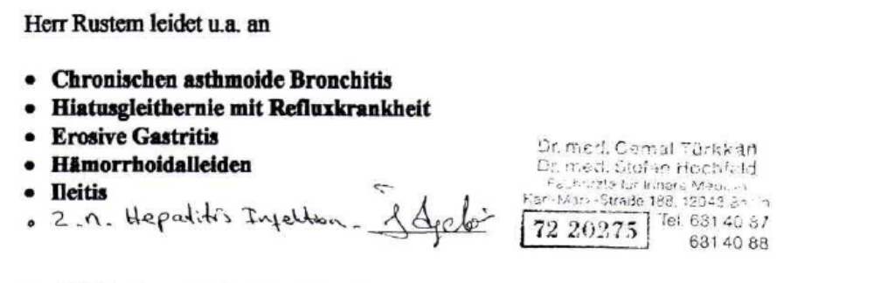
Dennoch übernahm das Sozialamt keine Behandlungskosten.
Der Rechtsanwalt Harlald Lige versuchte dann immer wieder Behandlungkosten für Herr Rustem zu erhalten. Teilweise hatte er dabei Erfolg. Für das III. Quartal 2002 verweigerte das Sozialamt jedoch die Ausstellung eines Kostenübernahmescheins.
Dies führt dazu, dass z.B. das Urban-Krankenhaus eine tiefergehende Behandlung eines fiebrigen Effekts mit Lungenbeteiligung mangels Krankenschein nicht durchführen konnte.
Er beantragt daraufhin am12.08.2002 im Eilverfahren, das Sozialamt zu verpflichten, Behandlungskosten zu übernehmen.

Die Begründung der Eilantrages enthält alle wichtigen Punkte des Falles und überzeugt in seiner Argumentation.

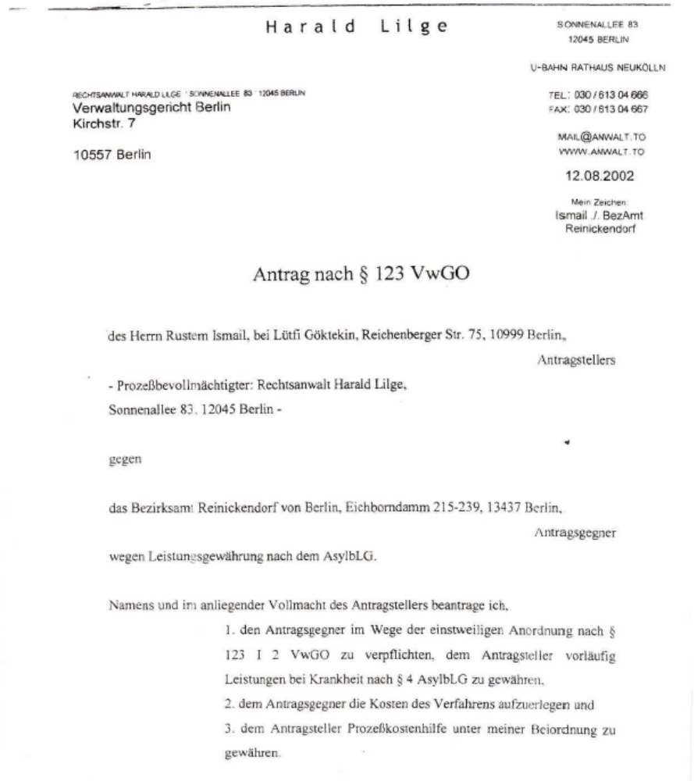

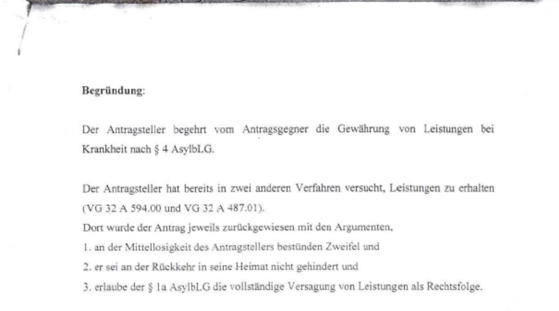

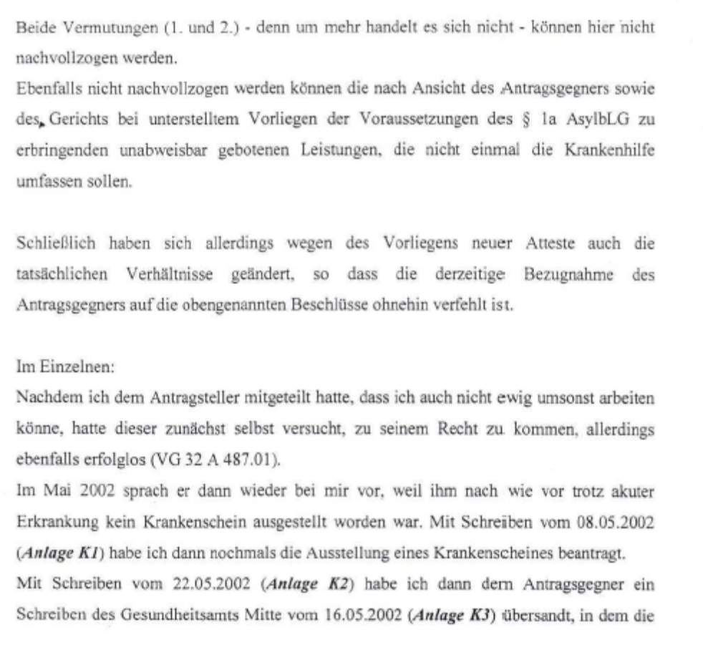
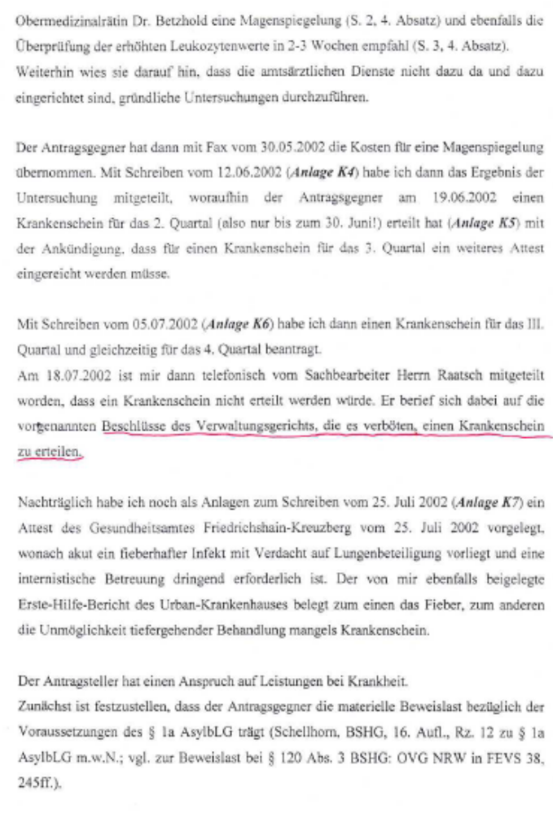

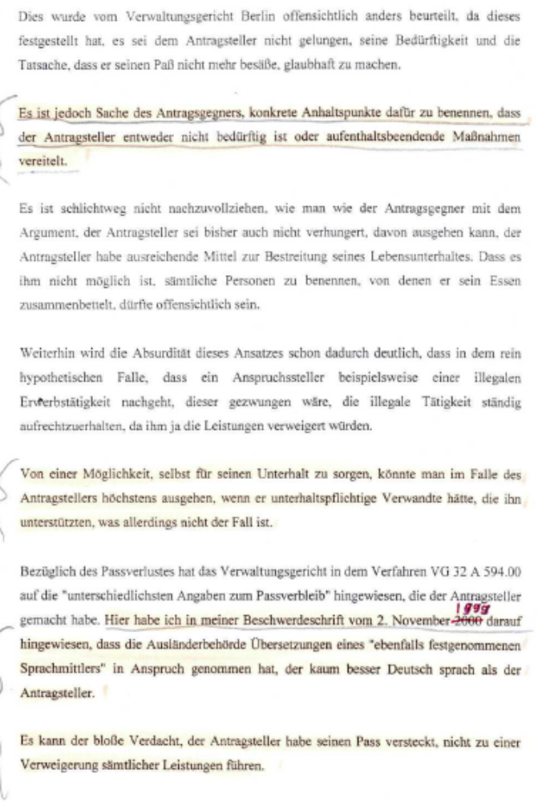

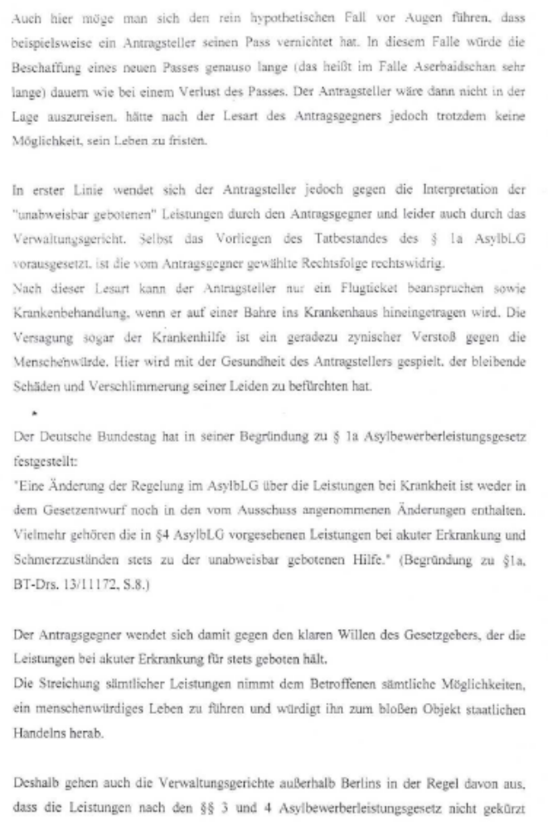

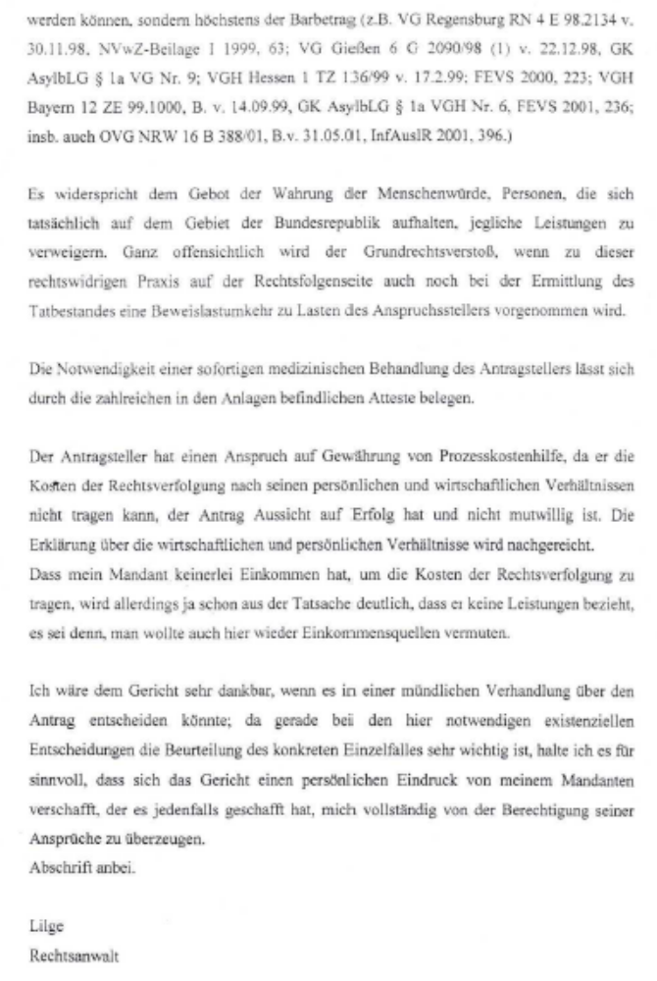

Am 04.06. 2003 beantragt Herr Rustem erneut Leistung nach dem Asylbewerberleistungsgesetz. Es ist ihm verboten zu arbeiten und zugleich erhält er keine Leistungen.
Das Bezirksamt weist den Antrag mit der Begründung zurück, Herr Rustem könne jederzeit ausreisen. Rustem beauftragt die Rechtsanwaltskanzlei Bümlein ein Eilantrag auf Leistungsgewährung zu stellen. Sie begründet den Antrag damit, dass es unmenschlich ist einer Person 4 Jahre keine Leistungen zukommen zu lassen. Man könne nur dann Leistungen völlig versagen, wenn der Betroffen jederzeit freiwillig ausreisen könne, und die Ausreise dem Betroffenen zumutbar sei. Hier sei die Ausreise aber auf Grund der Erkrankungen und auf Grund der Selbstmordgefährdung nicht zumutbar. Als Beweis wird ein entsprechendes Attest der Charité-Klinik eingereicht.

Am 07.01.2004 versuchte Herr Rustem sich erneut vor dem Bundestag anzuzünden. Die Charte stellt eine schwere Depression fest.
Trotz dieses Umstandes verweigert das Bezirksamt weiterhin Unterstützung.
Mitte 2004 bietet das Landeseinwohneramt Herrn Rustem an, ihm auf Grund seines Gesundheitszustandes eine Aufenthaltsgenehmigung für 2 Jahre zu geben.
Das Bezirksamt gewährt ihm nun auch rückwirkend zum 31.01.2004 Hilfe nach dem Asylbewerbergesetz in Höhe von 154 € monatlich.
Herr Rustem klagte daraufhin am 24.11.2009 auf 50.000.000,00 € Schadensersatz wegen der unterlassenen Behandlung wegen des Urteils des OVG Berlin. Er erklärt, dass er wegen der unterlassenen oder nur teilweise erfolgten Behandlung erhebliche dauerhafte gesundheitliche Schäden (z.B. AIDS) erlitten habe. Die Klage ist nicht ordnungsgemäß begründet, weil Herr Rustem die deutschen Verfahrensvorschriften nicht kennt. Es fehlen konkrete Beweismittel, die seinen Vortrag bestätigen. Die Klage hatte so keine Erfolgsaussichten. Darüber hinaus besteht beim Landgericht Anwaltszwang, d.h. jede Klage muss durch einen Anwalt eingelegt werden. Auch dies hat Herr Rustem versäumt. Bei einem Streitwert von 50.000.000 € muss Herr Rustem auch erst mal einen Kostenvorschuss in Höhe von etwa 250.000,00 € beim Gericht zahlen, was er natürlich nicht konnte. Das Landgericht hat Herrn Rustem darauf aufmerksam gemacht und ihn gebeten, die Klage zurückzunehmen. Dies tat er jedoch nicht. Das Landgericht forderte nun von Herrn Rustem Gerichtsgebühren von etwa 91.000,00 €. Gerichtsvollzieher versuchten vergeblich, diesen Betrag bei Herrn Rustem einzufordern.
Ein von Herr Rustem beauftragter Rechtsanwalt schaffte es die Gerichtskostenentscheidung erfolgreich anzugreifen, indem er vortrug, dass Herr Rustem zum Zeitpunkt der Klageerhebung nicht zurechnungsfähig war. Er stand zum Zeitpunkt der Schadensersatzklageerhebung unter Betreuung. Der Betreuer hatte aber der Klage nicht zugestimmt.
Gegen diesen Beschluss, der eigentlich für Herr Rustem positiv war, weil er nun keine 91.000 € Gerichtskosten mehr zahlen musste, legte er Widerspruch ein. Er war der Meinung, dass ihm die 50.000.000 Euro Schadensersatz zustünden, weil das Amtsgericht Tiergarten im Jahr 2005 eine Entscheidung aus dem Jahr 2003 aufgehoben hat. Hierbei ging es jedoch um ein Strafverfahren, dass in keinem Zusammenhang mit der Verweigerung von medizinischer Hilfe steht . Man kann aber Herrn Rustem nicht vorwerfen, dass er diese juristischen Zusammenhänge nicht versteht.
Das Landgericht wies die Beschwerden und Widersprüche von Herrn Rustem zurück.
Schließlich legte er Beschwerde beim Kammergericht Berlin ein, dass die Beschwerde als unbegründet verwarf. Es führte als Gründe an, dass die Klage auf 50.000.000 € keine Aussicht auf Erfolg gehabt hätte und er daher auch keine Prozesskostenhilfe bekommen hätte.
Gegen diesen Beschluss legte Herr Rustem dann Beschwerde beim Bundesgerichtshof ein. Der Bundesgerichtshof wies die Beschwerde am 05. Oktober 2011 als unzulässig zurück, da sie ohne Rechtsanwalt eingelegt wurde. Gegen diese Entscheidung ist kein weiteres Rechtsmittel zulässig.
Er legte dann Verfassungsbeschwerde beim Bundesverfassungsgericht gegen den Beschluss des Bundesgerichtshof ein, die aber ebenfalls erfolglos blieb.
Er wendete sich darauf hin an dem Europäischen Menschengerichtshof. Derzeit hat die Klage dort keine Aussicht auf Erfolg. Allein schon deshalb, weil seine Klage die formalen Voraussetzungen nicht erfüllen.
Eine Bewertung der Erfolgsaussichten kann nicht vorgenommen werden. Ich empfehle, dass Herr Rustem zu einem Fachanwalt für Europarecht geht und sich dort beraten lässt.

